JQUERY基础之淘宝商品分类信息导航特效训练_任务卡

任务编号： XZK_TYK -302008

面向父母的家庭作业提示清单

任务名称： jQuery之淘宝商品分类信息导航特效训练

任务周期： 4小时

任务目标：掌握jQuery中的事件、属性。样式和效果等技术使用

任务概述：

如下图所示，本次训练目标是使用jQuery完成淘宝商品分类信息导航特效。具体要

求：

1. 如下图所示，左侧为固定的垂直图标浮动导航，当图片与对应右侧文字对齐时会放大显示。
2. 点击左侧任意图标时，此图标会放大显示，其他恢复正常小图标，并且右侧分类信息会滚动切换到此为止对齐显示。
3. 当使用鼠标滚动右侧分类信息时，左侧分类图标会显示对应图标放大展示输出。

具体效果参考网址：<https://www.taobao.com/tbhome/page/market-list?spm=a21bo.7723600.1997563209.1.119c5ec9dul7F9>

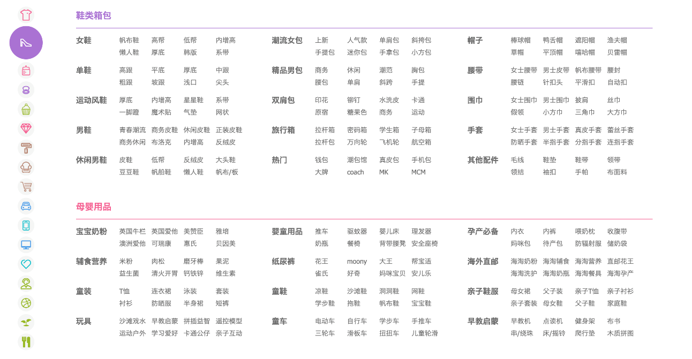

# 任务过程

1. 使用HTML+CSS布局出如上图所示页面效果（具体每个分类信息可使用截图替代）。
2. 导入jQuery代码，编写入口程序。
3. 为页面添加滚动事件，为浮动导航条上的图标添加点击事件。
4. 编写事件处理程序完成上面的所需特效。

# 可能遇到的问题

1. 滚动位置判断
2. 导航图片的显示特效。

# 涉及知识点

1. JavaScript语言基础、jQuery的事件、属性、样式和文档的使用。

# 任务线索

1. 手册：<http://jquery.cuishifeng.cn/index.html>
2. 视频：jQuery的属性、样式及事件处理的系列视频。

# 验收标准

1. 按任务描述中的问题作答，测试完成后将代码文件放到一个文件夹中压缩后上传提交。。
2. 带班师父会按任务概述中的要求进行验收。